Università degli studi di Salerno

Dipartimento di Informatica

***Corso di Laurea in Informatica***



***TECNOLOGIE SOFTWARE PER IL WEB***

***Website Design***

***“WorldCrafters”***

**Docenti:**

prof. Simone Romano, prof. Giuseppe Scanniello

**Studenti:**

***Nome Matricola***

Su Tianyu 0512113914

Moretta Tommaso 0512112346

INDICE

1. Obiettivo del progetto
2. Analisi dei competitor

2.1. Etsy

2.2. Ebay

2.3. indieCart

1. Funzionalità del sito

3.1. Funzionalità lato amministrativo

3.2. Funzionalità lato utente

3.2. Funzionalità lato guest

1. Layout
2. Palette dei colori
3. Diagramma navigazionale
4. Diagramma navigazionale con servlet
5. Schema EER della base di dati
6. Repository GitHub
7. Progetto SonarCloud

WorldCrafters

1. Obiettivo del progetto

WorldCrafters è un e-commerce che si concentra sulla vendita di prodotti artigianali di alta qualità provenienti da produttori artigianali di tutto il mondo. Il negozio online offre una vasta gamma di prodotti artigianali, tra cui gioielli, tessuti, oggetti per la casa, strumenti musicali e tanto altro ancora.

Il nome WorldCrafters è stato scelto per rappresentare il focus dell'e-commerce su prodotti artigianali provenienti da diverse parti del mondo, e per sottolineare l'attenzione posta sulla qualità e l'artigianalità dei prodotti.

Il sito web di WorldCrafters è facile da navigare e offre una vasta selezione di prodotti, con fotografie dettagliate e descrizioni accuratamente curate per ogni articolo. I produttori artigianali che collaborano con WorldCrafters sono selezionati con attenzione e il negozio si impegna a lavorare con fornitori etici e sostenibili.

Inoltre, WorldCrafters si preoccupa del benessere dei suoi clienti e offre un servizio clienti eccellente, con un team pronto a rispondere alle domande dei clienti e risolvere eventuali problemi.

In sintesi, WorldCrafters è un e-commerce che offre prodotti artigianali di alta qualità provenienti da tutto il mondo, con una forte attenzione alla qualità, all'etica e alla sostenibilità.



**2. Analisi dei competitor**

**2.1. Etsy (**[**https://www.etsy.com/**](https://www.etsy.com/) **)**

Etsy è una delle piattaforme di e-commerce più grandi e conosciute al mondo per i produttori di prodotti artigianali fatti a mano, vintage e materiali di consumo creativi. Si differenzia da WorldCrafters per il suo focus esclusivo sui prodotti artigianali e creativi, mentre WorldCrafters si concentra su produttori di tutto il mondo.

L'homepage di Etsy presenta una selezione di prodotti in primo piano, categorie di prodotto e tendenze attuali, insieme a spazi pubblicitari e promozionali, recensioni dei prodotti e dei venditori, e un feed di attività degli utenti. In cima alla pagina, i visitatori possono trovare il menu di navigazione principale e una barra di ricerca per cercare prodotti specifici o venditori, in più il sito riporta dei suggerimenti di ricerca.

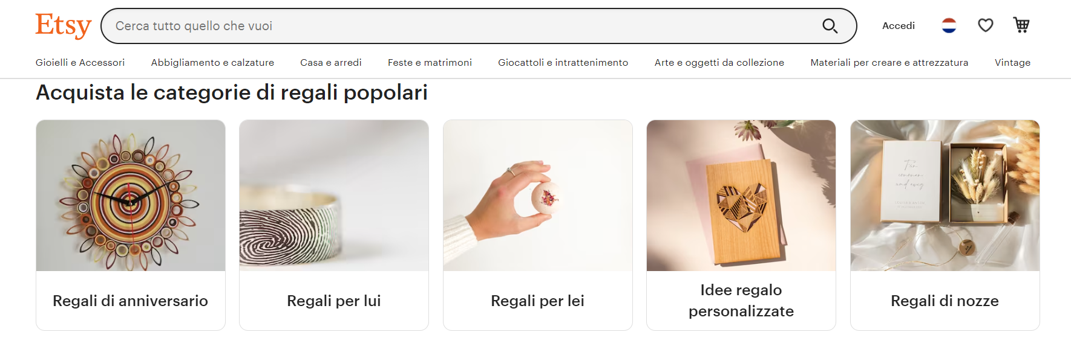

Gli utenti non registrati possono effettuare acquisti su Etsy. Tuttavia, l'iscrizione a un account consente agli acquirenti di salvare i propri preferiti, visualizzare lo stato degli ordini, comunicare con i venditori e gestire le proprie informazioni di pagamento e spedizione in modo più efficiente. Inoltre, l'iscrizione a un account Etsy è gratuita.

Per gli oggetti in vendita è presente una pagina con la descrizione del prodotto, un carosello immagini e la possibilità di aggiungere il prodotto al carrello, scorrendo più in basso si possono trovare ulteriori informazioni riguardanti sia il prodotto che il venditore e una serie di articoli consigliati.

**2.2. eBay (**[**https://www.ebay.it/**](https://www.ebay.it/) **)**

eBay è una delle piattaforme di e-commerce più grandi e conosciute al mondo, che offre una vasta gamma di prodotti, compresi prodotti artigianali fatti a mano. A differenza di WorldCrafters, eBay offre sia prodotti nuovi che usati e si concentra su un'ampia gamma di categorie di prodotto, tra cui elettronica, moda, casa e giardino, sport, automobili e altro ancora.

Un'altra differenza significativa tra eBay e WorldCrafters è che eBay si concentra principalmente su venditori e acquirenti privati, mentre WorldCrafters si concentra sulla vendita di prodotti artigianali fatti a mano da produttori di tutto il mondo.

L’homepage presenta una barra di ricerca per trovare prodotti specifici, una selezione di categorie di prodotto e una selezione di offerte in primo piano. Inoltre, ci sono sezioni per esplorare prodotti popolari e tendenze attuali, e per accedere all'account personale, alle informazioni sulle vendite e agli strumenti di vendita. La homepage di eBay è incentrata sull'esperienza di acquisto e vendita, con una serie di strumenti e risorse per aiutare gli utenti a navigare e interagire con la piattaforma.

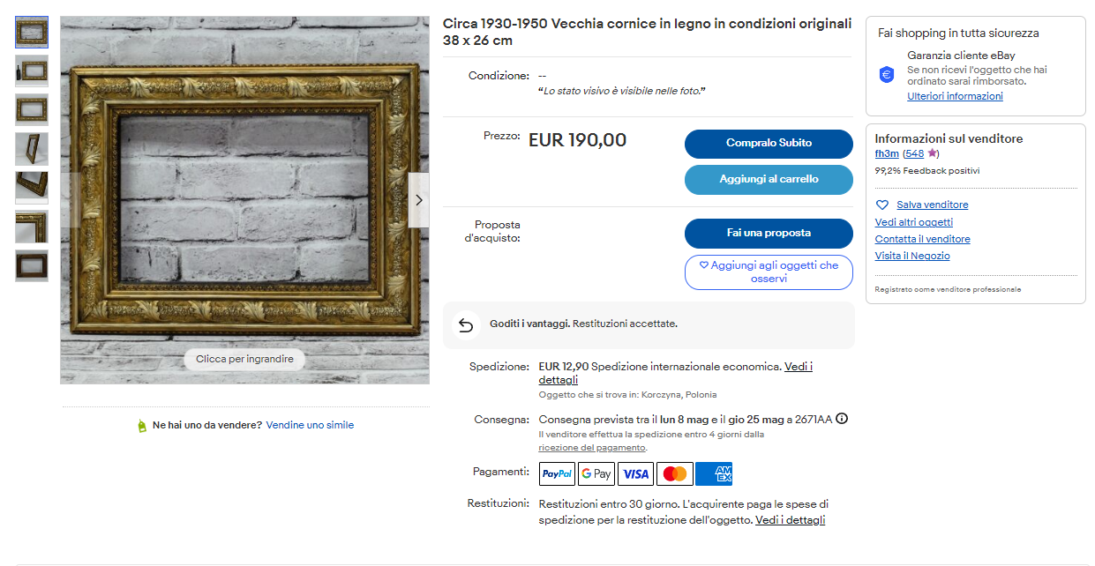

Alla selezione del prodotto, c’è la possibilità di aggiungere prodotti al carrello anche senza la necessità di registrarsi al sito oppure di effettuare l’acquisto immediato del prodotto, inoltre per assicurare l’utente eBay mostra le garanzie di restituzione e pagamento e le informazioni sul venditore.

**2.3. indieCart (**[**https://indiecart.com/**](https://indiecart.com/) **)**

IndieCart è un sito web di e-commerce che si concentra sulla vendita di prodotti artigianali fatti a mano e prodotti per bambini. Il sito web offre una vasta gamma di prodotti, tra cui vestiti, giocattoli, prodotti per la cura del bambino, accessori e altro ancora. IndieCart si concentra su produttori indipendenti e artigiani di piccole dimensioni.

Rispetto a WorldCrafters, IndieCart si concentra su produttori indipendenti e artigiani di piccole dimensioni, mentre WorldCrafters offre una vasta gamma di prodotti artigianali provenienti da tutto il mondo. Inoltre, IndieCart ha una forte enfasi sui prodotti per bambini, mentre WorldCrafters offre prodotti per la casa, la moda e altri accessori.

Tuttavia, ci sono alcune somiglianze tra i due siti web. Entrambi offrono una vasta gamma di prodotti artigianali e si impegnano a lavorare con fornitori etici e sostenibili. Inoltre, IndieCart offre anche funzionalità di creazione del negozio e gestione degli ordini, simili a quelle offerte da WorldCrafters.

L'homepage di IndieCart presenta una selezione di prodotti fatti a mano, vintage e naturali, con un'attenzione particolare per i produttori indipendenti e le piccole imprese. La pagina presenta una serie di categorie di prodotto, insieme a una barra di ricerca per trovare prodotti specifici. In cima alla pagina, ci sono anche collegamenti per accedere all'account personale, alle informazioni sui venditori e alle pagine di supporto.

Durante la scelta di un prodotto non è possibile aggiungere né effettuare un acquisto a meno che non si è registrati al sito, i prodotti disposti sul sito vengono presentati in maniera povera e senza informazioni essenziali sulla restituzione e garanzie, questo è dovuto alla capacità di ogni venditore sul sito che può modificare la pagina del prodotto a suo piacimento.

**3. Funzionalità del sito**

**3.1. Funzionalità lato amministrativo:**

* possibilità per l'amministratore di aggiungere, modificare   
  ed eliminare prodotti dal sito
* gestire gli ordini
* gestire i produttori e le informazioni sui prodotti.

**3.2. Funzionalità lato utente:**

* visualizzare il materiale in vendita
* possibilità di aggiungere e rimuovere prodotti dal carrello
* finalizzare un acquisto
* visualizzare la lista degli ordini effettuati
* logout

**3.3. Funzionalità lato guest:**

* visualizzare il materiale in vendita
* possibilità di aggiungere e rimuovere prodotti dal carrello
* sign up/ sign in
* la registrazione/login sarà richiesta solo al momento della finalizzazione dell'acquisto
* gli utenti guest non avranno accesso alla lista degli ordini effettuati

**4. Layout**

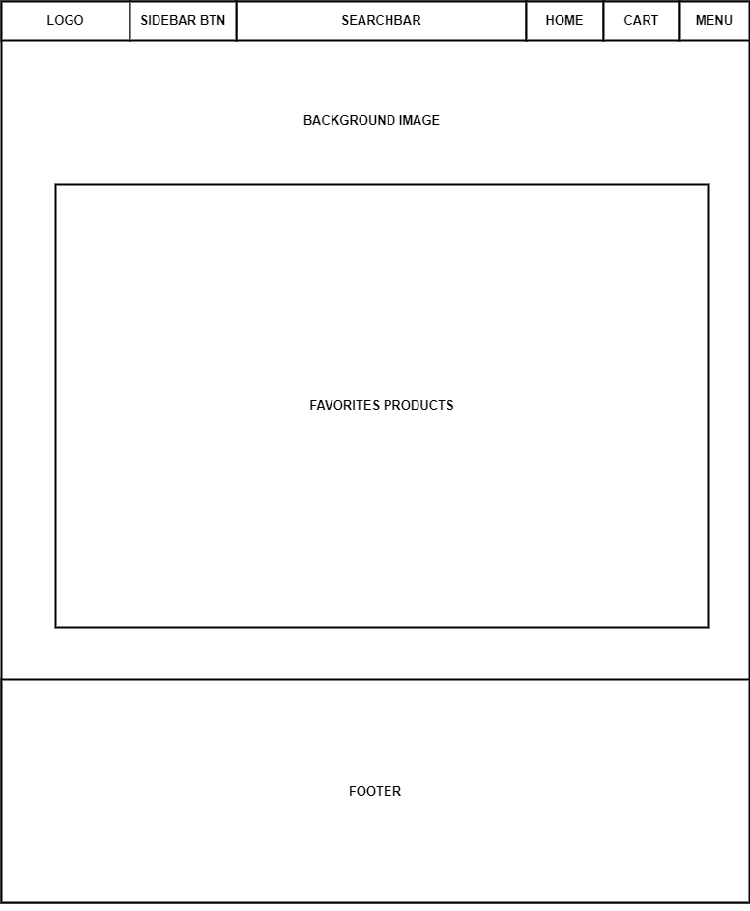

**5. Palette dei colori**

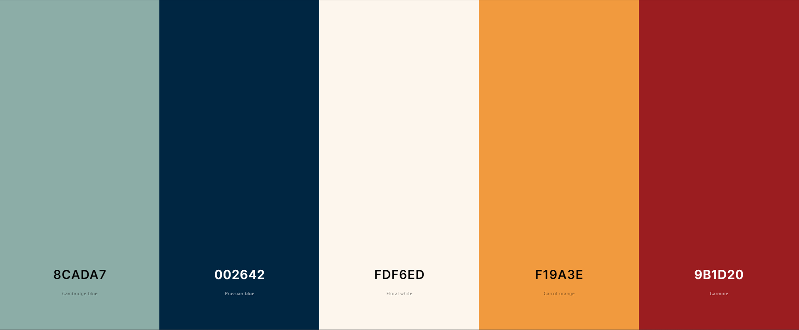

**6. Diagramma navigazionale**

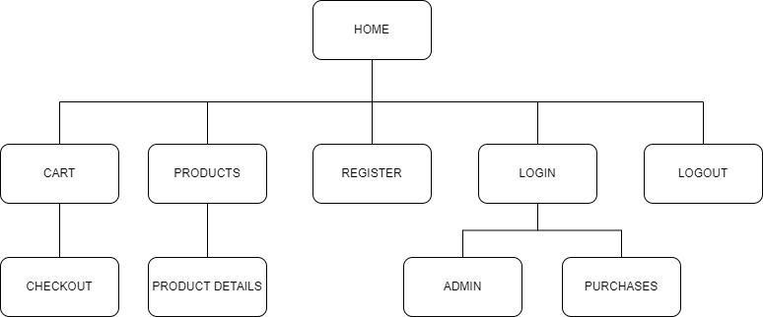

**7. Diagramma navigazionale con servlet**

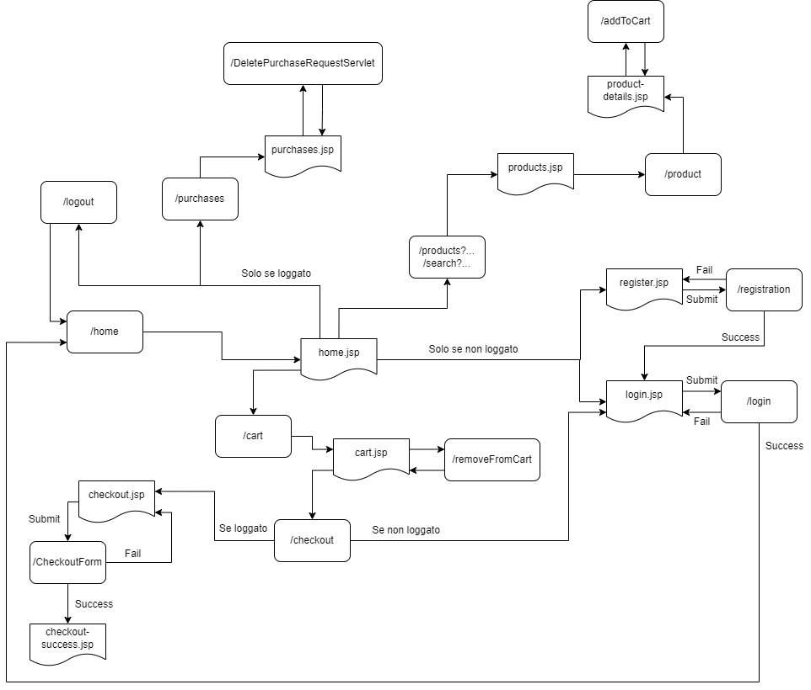

**8. Schema EER della base di dati**

